MEMÓRIA DA FUNDAÇÃO CASA DE RUI BARBOSA: ANÁLISE QUANTITATIVA DE USO DO REPOSITÓRIO RUI BARBOSA DE INFORMAÇÕES CULTURAIS (RUBI)

MEMORY OF THE RUI BARBOSA HOUSE FOUNDATION: QUANTITATIVE ANALYSIS OF USE OF THE RUI BARBOSA OF CULTURAL INFORMATION REPOSITORY (RUBI)

Elisete de Sousa Melo
Fundação Casa de Rui Barbosa (FCRB) – elisetemel@hotmail.com

Luziana Jordão Lessa Trézze
Fundação Casa de Rui Barbosa (FCRB) – luziana@rb.gov.br

Mariana Franco Teixeira
Fundação Casa de Rui Barbosa (FCRB) – franco-mft@hotmail.com

Resumo: O Centro de Memória e Informação, por meio de seus setores especializados (Museu, Arquivos, Bibliotecas e Arquivo-Museu de Literatura Brasileira, Preservação e Arquitetura), é responsável e pela guarda, preservação e divulgação dos acervos adquiridos pela Fundação Casa de Rui Barbosa. Desenvolve pesquisas, ainda, nas áreas de sua atuação e promove eventos científicos e culturais. A diversidade cultural de seus acervos contribuiu para o lançamento em 2016, do Repositório Rui Barbosa de Informações Culturais, repositório digital desenvolvido com o software DSpace. Esse repositório abrange os acervos patrimoniais e pesquisas da instituição para a comunidade científica e a sociedade civil. Este pôster apresenta resultados de acessos no repositório do período entre julho de 2016 a julho de 2017. Trata-se de uma pesquisa exploratória, com abordagem quantitativa de natureza aplicada. Exibe dados do crescente acesso às fontes memoriais de informação que fomentam a discussão relativa à memória social e as humanidades digitais, conceitos que ainda estão em construção por diferentes áreas do conhecimento.

Palavras-chave: Repositórios digitais. Memória social. Humanidades digitais. Fundação Casa de Rui Barbosa. RUBI.

Abstract: The Center for Memory and Information, through its specialized sectors (Museum, Archives, Libraries and Archive-Museum of Brazilian Literature, Preservation and Architecture), is responsible for the preservation and dissemination of the collections acquired by the Casa de Rui Barbosa. It also carries out research in the areas of its activity and promotes scientific and cultural events. The cultural diversity of its collections contributed to the launch in 2016 of the Rui Barbosa Repository of Cultural Information, a digital repository developed with DSpace software. This repository covers the heritage collections and research of the institution for the scientific community and civil society. This poster presents results of accesses in the repository of the period between July 2016 and July 2017. It is an exploratory research, with quantitative approach of an applied nature. It shows data on the increasing access to informational sources of information that foster the discussion of social memory and digital humanities, concepts that are still under construction by different areas of knowledge.

Keywords: Digital repositories. Social memory. Digital Humanities. Casa de Rui Barbosa Foundation. RUBI.

1 INTRODUÇÃO

A intensificação do uso das Tecnologias de Informação e Comunicação (TICs) nas pesquisas acadêmicas vêm ampliando ou modificando os métodos de investigação tradicionais. Na área das Ciências Humanas a aplicação das TIC possibilita o trabalho com grandes massas de informação possibilitando novas abordagens, bem como apresentando produtos originais.
O emprego de tecnologias, como os repositórios digitais, por instituições de ensino, pesquisa e memória para a preservação e disseminação da informação torna-se eficaz pelo alcance que esta tecnologia pode permitir. Cada vez mais instituições de ensino e pesquisa se apropriam do uso de repositórios, uma vez que se mostram eficientes no que se refere ao movimento de acesso livre à informação e ao conhecimento (LEITE, 2009; JAMBEIRO et al, 2012).
A Fundação Casa de Rui Barbosa (FCRB) é uma instituição pública federal, vinculada ao Ministério da Cultura (MinC), destinada à pesquisa e à divulgação científica. Tem por missão promover a preservação em memória, da produção literária, intelectual e humanística, bem como congregar iniciativas de reflexão e debate acerca da cultura brasileira. (FUNDAÇÃO CASA DE RUI BARBOSA, [1999]).
Fundada em 1923 apenas como museu, hoje sua estrutura composta por 2 (dois) centros: Centro de Memória e Informação (CMI), responsável pela gestão do acervo da Casa, e o Centro de Pesquisa (CP), no qual são realizadas pesquisas nas áreas de direito, filologia, história, política cultural e ruiana. Além desses, a FCRB também possui uma Coordenação-geral de Planejamento e Administração (CGPA) e o Programa de Pós-Graduação em Memória e Informação. Todos os produtores de diferentes tipos de informações.
Este pôster apresenta resultados de acessos no repositório do período entre julho de 2016 a julho de 2017. Trata-se de uma pesquisa exploratória, com abordagem quantitativa de natureza aplicada. Exibe dados do crescente acesso às fontes memoriais de informação que fomentam a discussão relativa à memória social e as humanidades digitais, conceitos que ainda estão em construção por diferentes áreas do conhecimento.

2 MEMÓRIA SOCIAL

O RUBI engloba os acervos memoriais e institucionais da Fundação, possibilitando, por meios digitais, maior acesso à informação e atuando como um mecanismo de preservação e propagação da memória, aproximando o passado com o presente, preservando, divulgando e possibilitando o acesso à produção humana no tempo.
Segundo Chartier (1990), os historiadores não devem estudar conjuntos culturais definidos como populares, mas sim os modos específicos pelos quais esses conjuntos culturais são apropriados. O autor faz uso do conceito de representação, que seria o modo pelo qual em diferentes lugares e momentos uma determinada realidade é construída, pensada, dada a ler por diferentes grupos sociais. Chartier (1990) analisa a história oral e escrita, por meio das representações dessas sociedades, faz uma associação das representações, as imagens construídas e a memória. Para o autor, as lutas de representações são tão importantes quanto às econômicas para compreendermos os mecanismos pelos quais um determinado grupo se impõe, assim como sua concepção de mundo social, valores e domínios. Memória e esquecimento são instrumentos e construção de domínio social.
De acordo com Ricoeur (2007), embora a memória possa suscitar desconfiança, ela é um referencial imprescindível à busca pelo passado, pelo acontecimento que foi uma realidade no passado. O reconhecimento da memória deve ser ampliado à historiografia, colocando-a em lugar fundamental na História, e não como mero objeto.
Para Gondar (2008), a memória social resulta do entrelaçamento de inúmeras disciplinas, possuindo múltiplos significados. Ela não considera a memória como oposição, mas sim como relação entre individual e coletivo. Para a autora pensar a memória possibilita tanto a reinvenção como a recordação do passado.
Nora (1993) aborda conceitos que reúnem a ideia de patrimônio como preservador da memória e dos espaços como seu veiculador, gerando a categoria lugares de memória, que têm o espaço físico material como alicerce da formação da memória coletiva imaterial. Sua categoria de lugares de memória representa a necessidade da identificação do indivíduo na atualidade. O autor utiliza a noção de memória-história acerca dos lugares de memória a fim de reunir novamente um ser desmembrado.
Já Le Goff (1990) trabalha com o conceito de memória coletiva e social. Enfatiza que a memória coletiva e o cotidiano das pessoas também são história, perceptíveis não somente através de documentos escritos oficiais, mas de todo tipo de produção humana, imagens, manuscritos, objetos, utensílios etc. Para o autor, a memória possui a propriedade de conservar certas informações, remetendo-nos a funções psíquicas, que possibilitam ao homem utilizar impressões ou informações passadas.
A revolução documental promoveu uma nova unidade de informação. O acontecimento, a história linear, a memória progressiva, perderam espaço para o dado, a série, a história descontínua. Assim, novos arquivos surgem nesse cenário, valorizando e instaurando a memória coletiva como patrimônio cultural.

3 REPOSITÓRIOS DIGITAIS

Os repositórios possuem um propósito fundamental no que diz respeito ao acesso e disseminação da informação científica. Com o objetivo de gerar livre acesso e ofertar novos serviços, dão visibilidade às instituições de nível superior e de pesquisa. Assim, o uso de repositórios torna-se crescente, com cada vez mais instituições de ensino e pesquisa adotando essa prática.
Sua origem está relacionada com a iniciativa mundial de acesso aberto, que teve início junto à crise relacionada à indústria de publicação científica, o que fez gerar mudanças nos moldes de publicação científica. (FACHIN et al., 2009).
A Declaração de Budapeste (BOAI) propõe duas estratégias para alcançar o acesso aberto à informação científica, o acesso aberto ouro e o acesso aberto verde. O primeiro é referente “a produção e ampla disseminação de periódicos eletrônicos de acesso aberto na rede.” (JAMBEIRO et al, 2012.). Portanto, os editores dos periódicos fariam a disseminação da informação científica sem restrições de uso. (LEITE 2009, p. 14). E o acesso aberto verde que “[...] trata da criação de repositórios institucionais (RI), tendo por objetivo principal a organização e disseminação da produção científica das instituições de pesquisa”. (JAMBEIRO et al., 2012, p.146).
Assim, como uma das estratégias do BOAI, os repositórios se tornam significativos na democratização do acesso à informação científica e cultural das instituições. (ROSA; MEIRELLES; PALÁCIOS, 2011).
Segundo Weitzel (2006) os repositórios são arquivos digitais, que reúnem a coleção digital de determinada instituição. Já Leite (2009), define repositório como serviço de informação científica que permite a organização, preservação, arquivamento e ampla disseminação da produção intelectual em formato digital de uma instituição. Para Camargo e Vidotti (2009) os repositórios promovem menor custo no acesso e publicação da informação científica, o que permite a ampla disseminação da informação, e definem os repositórios como

[...] locais de armazenamento de coleções digitais de uma determinada instituição ou comunidade e utilizam sistemas de informação que possibilitam funções como: criação de comunidades e de coleções, cadastro de usuários, gerenciamento de políticas de conteúdos e autoarquivamento de documentos. (CAMARGO; VIDOTTI, 2009, p.55).

É relevante refletir, a partir das definições, que “os repositórios, além de gerenciar os documentos digitais, possuem facilidades relacionadas à preservação destes e são sistemas flexíveis que podem se adequar a várias finalidades”. (SHINTAKU; MEIRELLES, 2010,).
Os repositórios mais encontrados na literatura são de dois tipos, os temáticos e os institucionais. Os repositórios temáticos são voltados a comunidades específicas, uma vez que abrangem trabalhos de uma determinada área do conhecimento. Já os repositórios institucionais, reúnem e disseminam a produção intelectual de uma instituição e dos autores ligados a ela. (COSTA; LEITE, 2009; SHINTAKU; MEIRELLES, 2010).
Aliada ao movimento de acesso aberto a FCRB dispõe do RUBI, seu repositório institucional, que abrange sua produção intelectual, enquanto instituição de pesquisa, e seu acervo memorial, enquanto local de memória.

4 RUBI

O RUBI foi lançado no ano de 2016 com o objetivo possibilitar, de forma integrada, a gestão, visualização e divulgação dos acervos arquivísticos, bibliográficos e museológicos, bem como a produção intelectual técnico-científica da FCRB, reunindo-as num único meio digital. Sua estrutura é composta pelos acervos memoriais, institucionais, bem como os eventos e sites temáticos. O RUBI utiliza a plataforma DSpace, software livre.
Os acervos memoriais são compostos por documentos selecionados pelo Arquivo Histórico, Arquivo Museu de Literatura Brasileira, Bibliotecas (Rui Barbosa, São Clemente, e Infantojuvenil Maria Mazzetti) e o Museu-Casa, que compõem o Centro de Memória e Informação (CMI) da FCRB.
Já os acervos institucionais são formados pela produção intelectual da FCRB, disponibilizando diversos tipos de documentos (artigos de periódicos, capítulos de livros, trabalhos apresentados em eventos, entre outros) produzidos pelos servidores, colaboradores e/ou bolsistas vinculados à Fundação.
Além desses acervos, o RUBI é constituído também por comunidades, tais como “Eventos e Sites temáticos”, promovidos pela Fundação, bem como as “Publicações da FCRB” compostas por edições lançadas pela instituição que abrangem um largo espectro de interesses intelectuais.
A sua composição é formada por diversos tipos de documentos, que estão divididos em coleções dentro das comunidades. Algumas das tipologias de documentos disponíveis no RUBI são: artigos de periódicos, capítulos de livros, dissertações, documentos arquivísticos, fotografias, livros, manuais, relatórios de pesquisa, som, vídeos, teses e trabalhos apresentados em eventos, entre outros.
A seguir são apresentados os resultados de acessos, ao RUBI, do período entre julho de 2016 a julho de 2017 na forma de gráficos.

5 ANÁLISES E RESULTADOS

Para quantificação e interpretação dos dados a ferramenta utilizada foi o Google Analytics, sendo os resultados são apresentados nos gráficos 1, 2, 3 e 4.
Consideramos no gráfico 1 que após o lançamento, realizado no final do mês de julho, o acesso ao RUBI teve uma crescente e relevante quantidade de acessos. Observamos também, que no mês de janeiro o acesso teve uma pequena diminuição, porém nos meses posteriores os acessos ultrapassaram os meses anteriores.

Gráfico 1: Visão geral de acessos
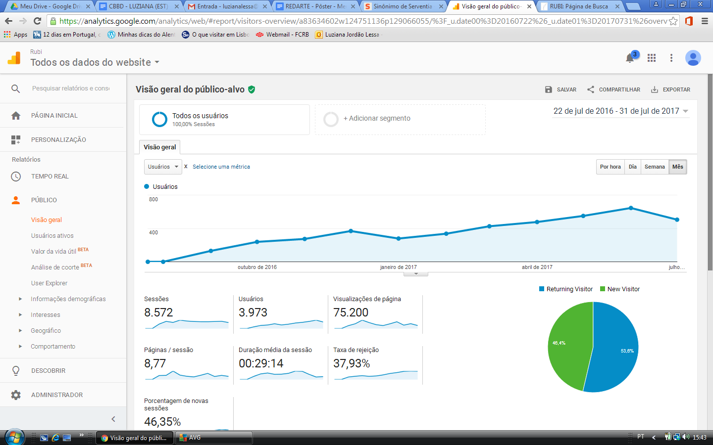
Fonte: Google analytics, 2017.

No gráfico 2 observamos que aproximadamente 70% dos usuários são aqueles que já visitaram o RUBI pelo menos uma vez e retornam, indicando uma boa aceitação. Já 30% são novos usuários.

Gráfico 2: Taxa de novos visitantes e retorno
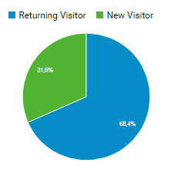
Fonte: Google analytics, 2017.

No gráfico 3 temos um panorama geral da proveniência dos acessos mundiais. A coloração azul identifica as localizações onde o RUBI foi acessado. No gráfico 4 as quantidades são detalhadas.

Gráfico 3: Acesso mundial
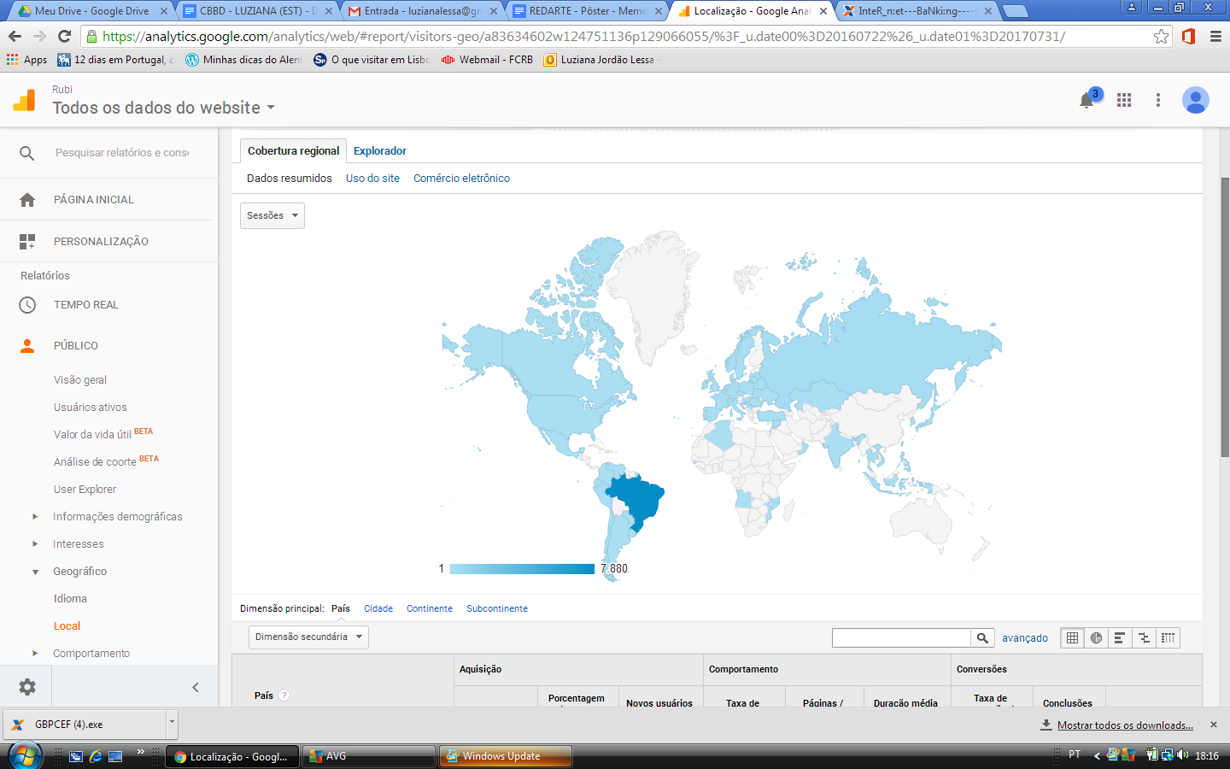
Fonte: Google analytics, 2017.

No gráfico 4 reparamos que o acesso predominante ao RUBI é do Brasil, seguido da Rússia, Portugal, Estados Unidos, Itália, entre outros.

Gráfico 4: Quantitativo de acessos
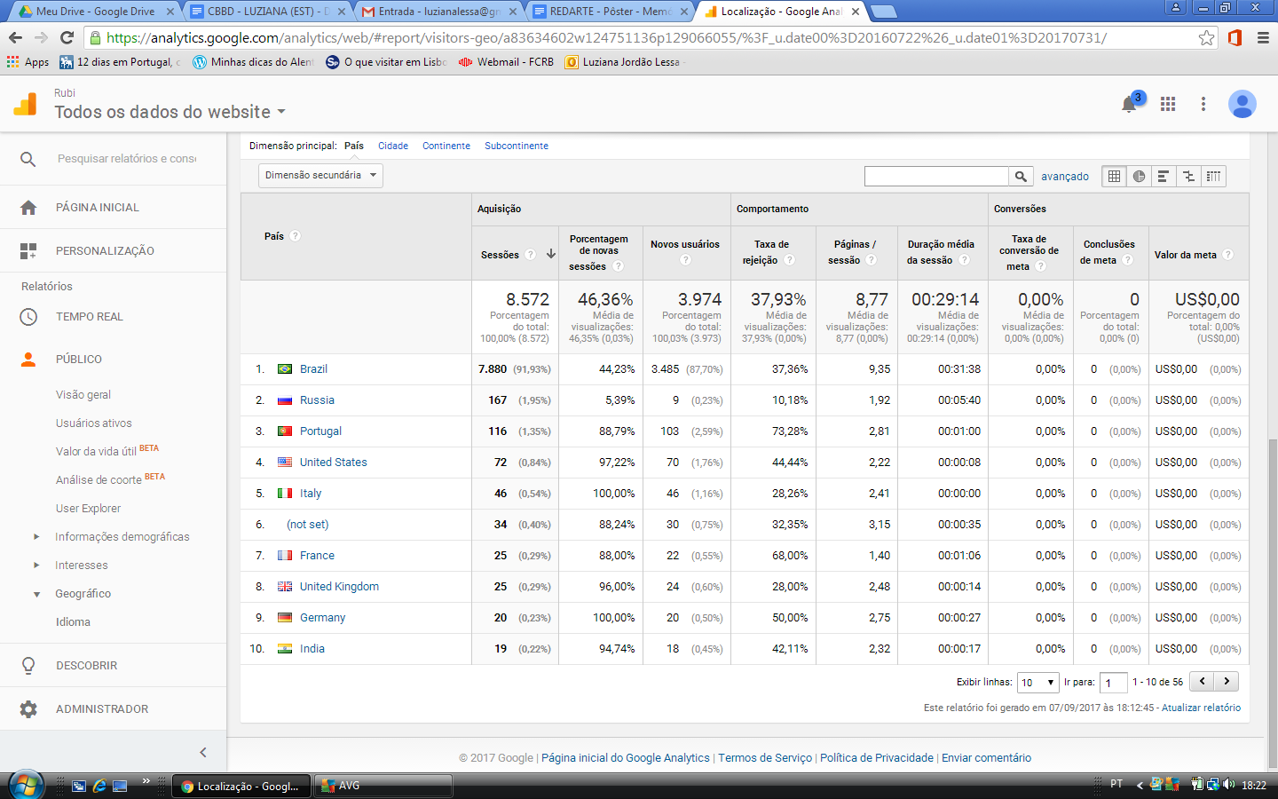
Fonte: Google analytics, 2017

A partir da análise dos gráficos apresentados verificou-se que o alcance do repositório no primeiro ano já se estende a outros países. Conforme o mapeamento observa-se que o número crescente de acesso auxilia no fortalecimento do RUBI o que justifica a sua existência e a preocupação da Fundação com organização, disseminação, preservação e acesso ao seu acervo memorial e institucional.

6 CONSIDERAÇÕES FINAIS

Acredita-se que o RUBI já nasceu com muita robustez ao mostrar que é um produto da FCRB que tem capacidade para dar visibilidade à produção brasileira da Fundação. Assim, os resultados dessa análise podem gerar diretrizes quanto ao planejamento de futuras seleções, digitalizações, inserções, visando à melhoria contínua.
A partir dos dados revelados abre-se uma perspectiva quanto à investigação de preferências do usuário para análise dos interesses, consolidando-se como uma das etapas do processo de concepção, disponibilização e utilização da informação.
Ressalta-se que este trabalho apresenta apenas dados quantitativos, pois não são observadas questões de caráter qualitativo, tais como a opinião dos usuários com relação ao conteúdo, satisfação, insatisfação, usabilidade (utilidade e os motivos que o levaram ao acesso).
Desta forma, seus resultados embora apresentem méritos e contribuições relevantes, podem ser agregados ou até mesmo motivar novos estudos e planejamentos pelas métricas aqui expostas.

REFERÊNCIAS

CHARTIER, Roger. A História Cultural entre práticas e representações. Lisboa: DIFEL, 1990.

CAMARGO, Liriane S. A. de.; VIDOTTI, Silvana Aparecida Borsetti Gregório. Arquitetura da informação para repositórios digitais. In: SAYÃO, Luis Fernando et al (Org.). Implantação e gestão de repositórios institucionais: políticas, memória, livre acesso e preservação. Salvador: EDUFBA, 2009. Disponível em: <https://repositorio.ufba.br/ri/handle/ufba/473 >. Acesso em: 21 ago. 2017.

FACHIN, G.R.B; STUMM, J.; COMARELLA, R. L.; SANTOS, Neri; FIALHO, F. A.P. Gestão do Conhecimento e a visão cognitiva dos repositórios institucionais, p.220 - 236. Revista Perspectivas em Ciência da Informação, v.14, n.2. Maio/ago. 2009.

FUNDAÇÃO CASA DE RUI BARBOSA. [Portal]. Disponível em: <http://www.casaruibarbosa. gov.br/>. Acesso em: 22 ago. 2017.

GONDAR, Jô. Memória individual, memória coletiva, memória social. Morpheus - Revista Eletrônica em Ciências Humanas. Rio de Janeiro, ano 8, n. 13, 2008.

JAMBEIRO, Othon et al. Comunicação científica: estudo de caso sobre uma política de acesso aberto para produção acadêmica. Perspectivas em Gestão e Conhecimento, João Pessoa, v. 2, n. 2, p. 143-155, jul.dez. 2012. Disponível em: <http://periodicos.ufpb.br/ojs/index.php/pgc/article/view/14362>. Acesso em: 20 ago. 2017.

LE GOFF, Jacques. História e Memória. São Paulo: Editora da Unicamp, 1990.

LEITE, Fernando César Lima. Como gerenciar e ampliar a visibilidade da informação científica brasileira: repositórios institucionais de acesso aberto. Brasília, DF: IBICT, 2009. Disponível em: <http://repositorio.bce.unb.br/handle/10482/4841>. Acesso em: 20 ago. 2017.

NORA, Pierre. Entre Memória e História: a problemática dos lugares. Projeto História. São Paulo, v. 10, p. 7-28, dez. 1993.

RICOEUR, Paul. A Memória, a História, o Esquecimento. São Paulo: Editora da Unicamp, 2007.

ROSA, Flávia; MEIRELLES, Rodrigo França; PALACIOS, Marcos. Repositório institucional da Universidade Federal da Bahia: implantação e acompanhamento. Informação e Sociedade: Estudos, João Pessoa, v. 21, n. 1, p. 129-141, jan./abr. 2011. Disponível em: <http://www.brapci.ufpr.br/documento.php?dd0=0000010202&dd1=9a7a8>. Acesso em: 10. ago. 2017.

RUBI: Repositório Rui Barbosa de Informações Culturais. [2016]. Disponível em: <http://rubi.casaruibarbosa.gov.br/>. Acesso em: 05 set. 2017.
SHINTAKU, Milton; MEIRELLES, Rodrigo. Manual do DSpace: administração de repositórios. Salvador: EDUFBA, 2010. Disponível em: <https://repositorio.ufba.br/ri/handle/ri/769 >. Acesso em: 13 ago. 2017.

WEITZEL, Simone da Rocha. O papel dos repositórios institucionais e temáticos na estrutura da produção científica. Em questão, Porto Alegre, v. 12, n. 1, p. 51-71, jan./jun. 2006. Disponível em: <http://www.brapci.ufpr.br/documento.php?dd0=0000004195&dd1=c3950 >. Acesso em: 8 ago. 2017.

BOAI - Budapest Open Access Initiative (http://www.budapestopenaccessinitiative.org).
http://www.budapestopenaccessinitiative.org/boai-10-translations/portuguese.
http://www.budapestopenaccessinitiative.org/boai-10-translations/portuguese.

